Проволока медная круглая электротехническая
Выдержка из Технических условий ТУ 16—705.492—2005
В качестве Нормативного Документа на медную электротехническую проволоку до 01.01.1991 г. действовал ГОСТ 2112-71, а затем ГОСТ2112-79 «ПРОВОЛОКА МЕДНАЯ КРУГЛАЯ ЭЛЕКТРОТЕХНИЧЕСКАЯ. Технические условия»
ГОСТ 2112-79 устанавливал технические требования на следующие марки медной проволоки:
ММ — медная мягкая;
МТ — медная твердая;
МС — медная для воздушных линий связи.
В 1990 году взамен ГОСТ 2112-79 разработаны Технические Условия ТУ16.К71-087-90 «ПРОВОЛОКА МЕДНАЯ КРУГЛАЯ ЭЛЕКТРОТЕХНИЧЕСКАЯ. Технические условия». В указанные технические условия включены требования к 2 маркам медной проволоки:
МТЭ — медная твердая для эмалирования
ММЭ — медная мягкая для эмалирования.
С целью обеспечения требований потребителей на рынке кабельной продукции появилась необходимость дальнейшего расширения марок медной электротехнической проволоки. В 2005 году взамен ТУ 16.К71-087-90 разработаны Технические Условия ТУ16-705.492-2005 «ПРОВОЛОКА МЕДНАЯ КРУГЛАЯ ЭЛЕКТРОТЕХНИЧЕСКАЯ. Технические условия».
Технические требования последнего нормативного документа на медную проволоку дополнены еще двумя марками медной электротехнической проволоки из бескислородной меди:
МТД — медная твердая из бескислородной меди;
ММБ — медная мягкая из бескислородной меди.
Настоящие технические условия распространяются на проволоку медную круглую электротехническую, в дальнейшем именуемую «проволока», предназначенную для изготовления проводов, кабелей, шнуров, а также других электротехнических целей, изготавливаемую для нужд народного хозяйства и для поставки на экспорт. Пример записи условного обозначения проволоки марки ММ номинальным — диаметром 1,00 мм при ее заказе и в документации другого изделия:
«Проволока ММ-1,00 ТУ 16-705.492-2005».
1. Технические требования
1.1 Проволока, поставляемая заказчику по договору, должна соответствовать требованиям настоящих технических условий и изготовляться по технологической документации.
Проволока, изготовляемая на предприятии для использования в кабельных изделиях данного предприятия, должна соответствовать технологической документации.
1.2 Марки и размеры
1.2.1 Проволока изготовляется марок:
- МТ — медная твердая;
- ММ — медная мягкая;
- МС — медная для воздушных линий связи;
- МТЭ — медная твердая для эмалирования;
- ММЭ — медная мягкая для эмалирования;
- МТБ — медная твердая из безкислородной меди;
- ММБ — медная мягкая из безкислородной меди.
Коды ОКП приведены в приложении А.
1.2.2 Проволока марок МТ, ММ, МТБ, ММБ изготовляется номинальным диаметром от 0,020 до 16,00 мм включительно с предельными отклонениями в соответствии с таблицей 1.
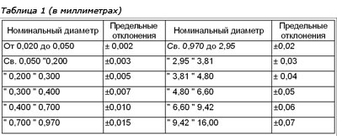
Проволока марок МТЭ и ММЭ изготовляется номинальным диаметром от 0,0125 до 2,80 мм включительно с предельными отклонениями в соответ-ствии с таблицей 2.
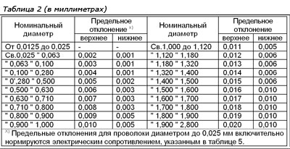
Проволока марки МС изготовляется номинальным диаметром от 2,00 до 4,00 мм включительно с предельными отклонениями в соответствии с таблицей 1. В технически обоснованных случаях по согласованию изготовителя и заказчика допускается изготовление проволоки с другими предельными отклонениями.
При поставке проволоки значение номинального диаметра устанавливается при заказе по согласованию изготовителя и заказчика.
Предпочтительный ряд номинального диаметра проволоки приведен в приложении Б. 1.2.3 Овальность сечения не должна выводить размеры проволоки за предельные отклонения по диаметру.
1.2.4 Расчетная, масса м проволоки равна произведению плотности (8890 кг/м3) на площадь поперечного сечения (м2).
1.2.5 Масса отрезка проволоки марок МТ, ММ, МТБ, ММБ и МС должна соответствовать указанной в таблице 3.
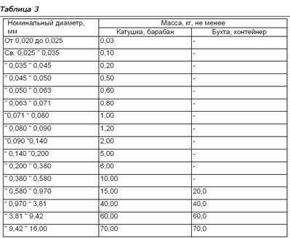
По согласованию с заказчиком допускается изготовление проволоки массой, отличной от указанной в таблице 3. Масса отрезка проволоки марок МТЭ и ММЭ на катушке, барабане или в бухте согласовывается с изготовителем эмалированных проводов при заказе с учетом рекомендуемой минимальной массы, указанной в приложении В.
1.2.6 Поверхность проволоки должна быть чистой.
Не допускается на поверхности проволоки марок ММ, ММБ густой синий или фиолетовый цвет.
При арбитражных проверках проволоки марки ММЭ окисленность поверхности не, должна превышать 0,75 г/м2 и сухой остаток не должен превышать значений:
для диаметра до 0,100 мм - 0,05 г/м2;
св. 0,100 до 0,450 мм - 0,1 г/м2;
св. 0,450 до 2,80 мм - 0,5 г/м2.
На поверхности проволоки не допускаются царапины, риски, забоины, заусенцы, раковины, плены и надрывы, а также дефекты, обусловленные технологией производства, — выводящие диаметр за предельные отклонения, указанные в таблицах и 2.
1.2.7 Для изготовления проволоки должна применяться катанка медная по ТУ16-705.491-2001 и другой отечественной и зарубежной нормативной документации. Проволока марок МТЭ и ММЭ должна изготовляться из катанки классов А и Б. Допускается изготовление проволоки из медной заготовки в форме катанки и других возможных полуфабрикатов, изготовленных из меди марки не ниже МО, при условии выполнения всех требований, изложенных в настоящих технических условиях для готовой проволоки.
1.3 Требования к электрическим параметрам
1.3.1 Удельное электрическое сопротивление проволоки постоянному току, пересчитанное на температуру 20° С, должно соответствовать указанному в таблице 4. Значения удельного электрического сопротивления проволоки соответствуют периоду поставки и хранения.
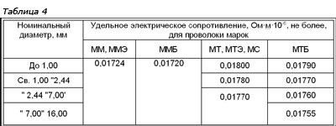
1.3.2 По требованию заказчика электрическое сопротивление проволоки марки МТЭ номинальным диаметром от 0,0125 до 0,025 мм включительно, пересчитанное на м длины и температуру 20° С, должно соответствовать значениям, указанным в таблице 5.
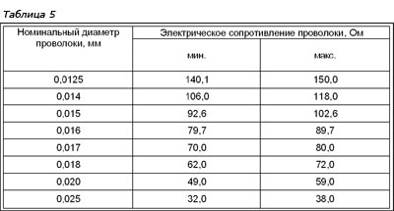
1.4. Требования к механическим параметрам
1.4.1 Временное сопротивление проволоки марок МТ, МТБ и МТЭ и относительное удлинение при разрыве проволоки марок ММ, ММБ и ММЭ должны соответствовать значениям, указанным в таблице 6. Значения относительного удлинения для проволоки марок ММ, ММБ и ММЭ соответствуют периоду поставки и хранения.
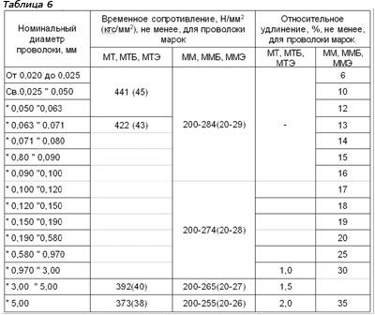
Временное сопротивление для проволоки марок ММ,’ММБ и ММЭ и относительное удлинение для проволоки марок МТ, МТБ и МТЭ приведены в таблице 6 в качестве справочного материала.
Для проволоки диаметром от 0,0125 до 0,018 мм включительно временное сопротивление и относительное удлинение не нормируются.
Временное сопротивление проволоки марки МС диаметром до 3,00 мм включительно должно быть не менее 432 Н/мм2 (44 кгс/мм2), а диаметром свыше 3,00 мм — не менее 422 Н/мм2 (43 кгс/мм2). Относительное удлинение при разрыве проволоки марки МС должно быть не менее 1,5%.
Допускается изготовление проволоки номинальным диаметром 0,97-3,00 мм включительно марок ММ, ММБ, ММЭ с относительным удлинением при разрыве, приведенным в таблице 7, и проволоки марки МТБ ‘с временным сопротивлением, приведенным в таблице 7, изготовленной из заготовки медной для волочения номинальным диаметром 8,0 мм.
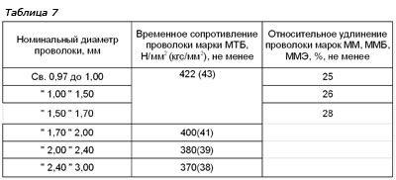
1.4.2 Проволока марок МТ, МТБ и МС номинальным диаметром от 1,00 до 6,00 мм включительно должна без разрушения выдерживать перегибы, число которых указано в таблице 8.
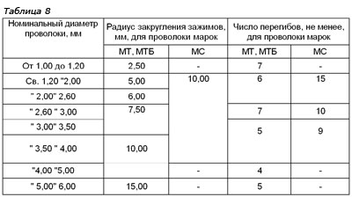
Число перегибов для проволоки номинальным диаметром менее 1,00 и более 6,00 мм, а также для проволоки марок МТЭ, ММЭ, ММ и ММБ не нормируется.
Проволока марки ММЭ номинальным диаметром от 0,160 до 2,80 мм включительно должна выдерживать навивание на стержень диаметром, равным номинальному диаметру проволоки, а марки МТЭ — двойному номинальному диаметру проволоки. Проволока марки МС должна выдерживать навивание на стержень диаметром, равным номинальному диаметру испытываемой проволоки.
1.4.3 Проволока (подтяжка), предназначенная для последующего волочения, в том числе для эмалированных проводов тонких и тончайших размеров, не должна иметь обрывов при волочении до диаметра, согласованного между заказчиком и изготовителем. Методика технологического испытания проволоки (подтяжки) должна быть согласована между заказчиком и — изготовителем при заказе.
3. Методы контроля
3.1 Все испытания и измерения, если нет особых указаний по их проведению, проводят в нормальных климатических условиях по ГОСТ 15150-69.
Внешний осмотр проводят без применения увеличительных приборов.
3.2 Измерение диаметра проволоки и овальности сечения (п.п. 1.2.2, 1.2.3) проводят по ГОСТ 12177-79. При определении дефектов на поверхности проволоки (п. 1.2.6) внешним осмотром определяют наиболее глубокий дефект. Производят зачистку участка проволоки в месте дефекта до его исчезновения. Измеряют диаметр проволоки в месте зачистки. Измеренное значение не должно выходить за нижнее предельное отклонение от номинального диаметра.
При проверке овальности проводят измерения в трех местах на расстоянии не менее 250 мм друг от друга, при этом определяют наибольший и наименьший размеры в каждом сечении. Каждое измеренное значение не должно выходить за предельные отклонения от номинального диаметра.
3.3 Определение массы отрезка проволоки (п. 1.2.5) проводят на весах для статического взвешивания среднего класса точности или лабораторных, общего назначения с погрешностью, регламентированной ГОСТ 29329-92 или ГОСТ 24104-2001 соответственно.
Массу отрезка проволоки на катушке, барабане или в контейнере определяют как разность между измеренной массой брутто и расчетной массой катушки, барабана или контейнера без проволоки.
3.4 Проверку проволоки на соответствие требованию по качеству поверхности (п. 1.2.6) проводят внешним осмотром.
Для проволоки марок МТЭ и ММЭ количество сухого остатка и окисленность на поверхности при арбитражных проверках определяют по методикам, приведенным в приложениях Г и Д.
3.5 Определение удельного электрического сопротивления и электрического сопротивления проволоки (п. п.1.3.1, 1.3.2) проводят по ГОСТ 7229-76. Испытания проводят не менее чем на трех образцах проволоки. За окончательный результат принимают среднее арифметическое значение трех измерений. Расчет удельного электрического сопротивления проводят по фактическому сечению проволоки, диаметр которой определяют в соответствии с п.3.2.
3.6 Определение временного сопротивления и относительного удлинения при разрыве (п. 1.4.1) проводят по ГОСТ 10446-80. Испытания проводят не менее чем на трех образцах проволоки с расчетной длиной 200 мм. За окончательный результат принимают среднее арифметическое значение трех измерений.
3.7 Испытание проволоки на перегиб (п. 1.4.2) проводят не менее чем на трех образцах проволоки по ГОСТ 1579-93. За окончательный результат принимают среднее арифметическое — значение трех измерений. Испытание проволоки номинальным диаметром до 3,00 мм включительно проводят с натяжением (19,6±2) Н (2±0,2) кгс. Предельные отклонения радиуса закругления зажимов должно быть ±0,05 мм.
3.8 Испытание проволоки марок МТЭ, ММЭ и МС на навивание (п. 1.4.2) проводят по ГОСТ 10447-93. Проводят внешний осмотр поверхности.
Признаком того, что образец выдержал испытание, служит отсутствие на поверхности после навивания расслоений, трещин, надрывов, изломов, видимых при внешнем осмотре. При арбитражных проверках допускается применение увеличительных приборов до 10х.
3.9 Проверку маркировки и упаковки (п. п. 1.5, 1.6) проводят, внешним осмотром.. Качество намотки проволоки на катушки, барабаны, в бухты и контейнеры (п. 1.6.2) проводят внешним осмотром и измерением линейкой по ГОСТ 427-75.
4. Транспортирование и хранение
4.1 Транспортирование и хранение проволоки должно соответствовать требованиям ГОСТ 18690-82.
4.2 Условия транспортирования проволоки в ча-сти воздействия климатических факторов должны соответствовать условиям 4 по ГОСТ 15150-69.
4.3 Условия хранения проволоки марок МТЭ и ММЭ должны соответствовать условиям 1 по ГОСТ 15150-69, марок МТ, ММ, МТБ, ММБ и МС — условиям 2 по ГОСТ 69.
5. Гарантии изготовителя
5.1 Изготовитель гарантирует соответствие проволоки требованиям настоящих технических условий при соблюдении условий транспортирования и хранения.
5.2 Гарантийный срок хранения проволоки марок ММ, МТ, МТБ, ММБ и МС — 6 месяцев со дня изготовления, а марок ММЭ и МТЭ — 15 дней. По истечении гарантийного срока хранения проволока может использоваться потребителем после перепроверки по тем. показателям, которые являются определяющими для дальнейшего применения.
